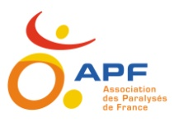cici

Ancenis

***Informations pratiques***

Vous trouverez un coupon réponse à renvoyer à la Délégation avant le vendredi 5 septembre.

*- Transport*: les personnes n’ayant aucune possibilité de transport pourront utiliser les véhicules de la Délégation avec une participation de 5€. Attention places limitées !

Possibilité de covoiturage au départ de la Délégation.

Départ de la Délégation : 10h

Retour à la Délégation : 19h

**Rendez-vous à la salle polyvalente Louis Rousseau - Rue du Stade - 44150 ST HERBLON**

Association des Paralysés de France

31 Boulevard Albert Einstein

44323 Nantes Cedex 3

🕿 02.51.80.68.00

[dd.44@apf.asso.fr](mailto:dd.44@apf.asso.fr)

***Informations pratiques***

Vous trouverez un coupon réponse à renvoyer à la Délégation avant le vendredi 5 septembre.

*- Transport*: les personnes n’ayant aucune possibilité de transport pourront utiliser les véhicules de la Délégation avec une participation de 5€. Attention places limitées !

Possibilité de covoiturage au départ de la Délégation.

Départ de la Délégation : 10h

Retour à la Délégation : 19h

- **Rendez-vous à la salle polyvalente Louis Rousseau - Rue du Stade - 44150 ST HERBLON**

Association des Paralysés de France

31 Boulevard Albert Einstein

44323 Nantes Cedex 3

🕿 02.51.80.68.00

**Animation**

**Accordéon avec l’Avant 2 de Saint-Herblon**

**Animation**

**Accordéon avec l’Avant 2 de Saint-Herblon**

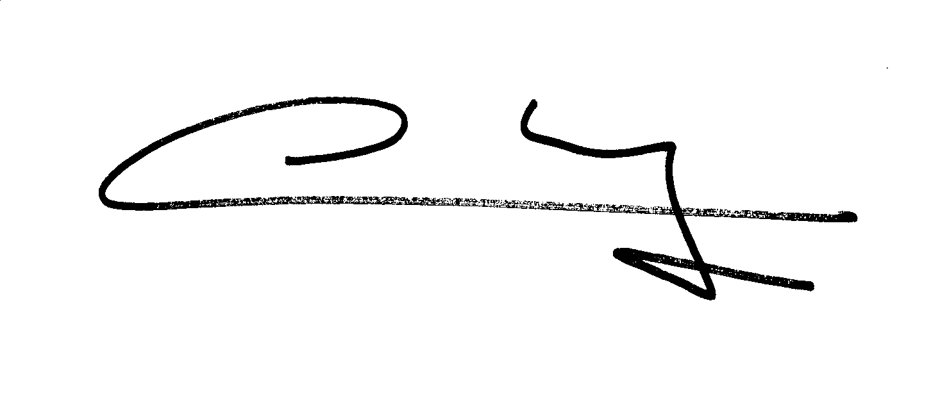

**Grégoire CHARMOIS**

**Directeur**



**Grégoire CHARMOIS**

**Directeur**

Invitation au 23ème rassemblement APF

Organisé par Marie-Edith et Noël GILET

Dimanche 14 Septembre 2014

A 11h30 à la salle polyvalente Louis ROUSSEAU

Rue du Stade – 44150 ST HERBLON

Retrouvons nous pour fêter le 23ème rassemblement APF.

Ce sera l’occasion de se rencontrer, d’échanger et de faire vivre notre association

« pour une société ouverte à tous ».

GRANDE TOMBOLA ***(1€ le ticket)***

Avec de nombreux lots à gagner…

- 11h30 : Apéritif

Pique-nique dans la salle

(Apportez votre repas et votre boisson)

- 17h00 : Vin d’honneur

Invitation au 23ème rassemblement APF

Organisé par Marie-Edith et Noël GILET

Dimanche 14 Septembre 2014

A 11h30 à la salle polyvalente Louis ROUSSEAU

Rue du Stade – 44150 ST HERBLON

Retrouvons nous pour fêter le 23ème rassemblement APF.

Ce sera l’occasion de se rencontrer, d’échanger et de faire vivre notre association

« pour une société ouverte à tous ».

GRANDE TOMBOLA ***(1€ le ticket)***

Avec de nombreux lots à gagner…

- 11h30 : Apéritif

Pique-nique dans la salle

(Apportez votre repas et votre boisson)

- 17h00 : Vin d’honneur

**COUPON REPONSE**

Nom Prénom : ...............................................

Adresse : ……………………………………………………

CP : Ville :

Téléphone : …………………………………………………

Nombre de personnes : …………………………………

- Nb de pers ayant besoin d’un transport : ……….

- Nb de pers en fauteuil manuel : …………………..

- Nb de pers en fauteuil électrique : ………………

- Je peux faire un transfert 🞏 oui 🞏 non

- Je possède un véhicule et propose du covoiturage au départ de la Délégation 🞏 oui 🞏 non

Nb de places : ………………

**COUPON REPONSE**

Nom Prénom : ..............................................

Adresse : ……………………………………………………

CP : Ville :

Téléphone : …………………………………………………

Nombre de personnes : ……………………………….

- Nb de pers ayant besoin d’un transport : ………

- Nb de pers en fauteuil manuel : …………………..

- Nb de pers en fauteuil électrique : ………………

- Je peux faire un transfert 🞏 oui 🞏 non

- Je possède un véhicule et propose du covoiturage au départ de la Délégation 🞏 oui 🞏 non

Nb de places : ………………